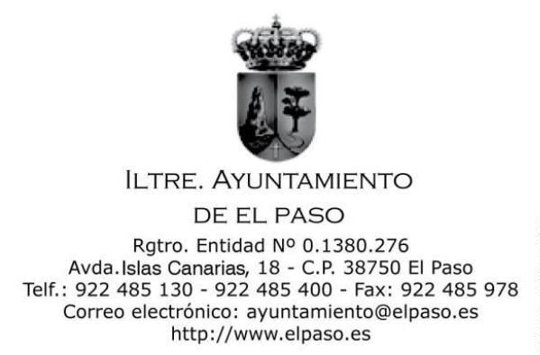
NOTIFICACIÓN DE LA CONVOCATORIA
Conforme a lo dispuesto en los artículos 46 de la Ley 7/1985, de 2 de abril,
Reguladora de las Bases de Régimen Local y 81 del Real Decreto 2568/1986, de 28
de noviembre, por el que se aprueba el Reglamento de Organización,
Funcionamiento y Régimen Jurídico de las Entidades Locales, queda Vd.
convocado a la sesión extraordinaria del Pleno de este Ayuntamiento que tendrá
lugar en Salón de Sesiones, el día 08 de abril de 2021, a las 13:30 horas, para tratar
los asuntos incluidos en el Orden del día aprobado mediante Resolución de Alcaldía
7
59/2021.
ORDEN DEL DÍA
A. PARTE DECISORIA
PRIMERO. Concesión de crédito extraordinario y suplemento de crédito
número 01 en el vigente Presupuesto de 2021 (Expediente Nº 2021/834).
SEGUNDO. Adhesión a la declaración institucional de la Fecam con motivo
de la Conmemoración del Día Mundial contra la Esclavitud Infantil, el próximo 16 de
abril (Expediente Nº 2021/1023).
La documentación referente a los asuntos incluidos en el orden del día puede
consultarse en la Secretaría de la Corporación y en la sede electrónica del
ayuntamiento.
Se ruega que en caso de no poder asistir lo comunique a esta Alcaldía, a
través de su Secretaría General indicando los motivos que lo justifiquen.
Firmado por:
MARÍA DEL CARMEN CAMACHO LORENZO - Secretaria _{Ver firma}
Fecha: 05-04-2021 14:04:31
Nº expediente administrativo: 2021-001019 Código Seguro de Verificación (CSV): CB78D716577E0FF4DB8952EA618FD807
Comprobación CSV: https://sede.elpaso.es//publico/documento/CB78D716577E0FF4DB8952EA618FD807
Fecha de sellado electrónico: 10-03-2022 13:33:24 _{Ver sello}
- 1/1 -
Fecha de emisión de esta copia: 10-03-2022 13:33:27

